МДОУ «Детский сад № 95».
Материал для занятий с детьми дома. Старшая группа.
Тема недели: Земля – наш общий дом.
Автор составитель: Яковлева Ирина Викторовна, воспитатель.
Примерные вопросы для обсуждения с детьми:
Основополагающий вопрос:
- Почему Земля наш общий дом?
- Почему планету Земля называют «живой»?
Проблемные вопросы:
- Почему землю надо беречь?
Образовательные вопросы:
- Как выглядит Земля?
- Чем мы можем помочь Земле?
Познавательные вопросы:
- Кто живет на Земле?
- Что растет на Земле?
- Чего больше на земном шаре – воды или суши?
- Что необходимо для жизни на Земле?
- Где на земном шаре живем мы с вами?

- Чтение стихов.
- Я. Аким «Наша планета».
- Н. Старшинов. Давайте сохраним.
- В. Орлов. «Живой Букварь»
- М. Дудин. Берегите землю!
- Е.Шкловский. Глобус.

НАША ПЛАНЕТА
Автор: Я. Аким
Есть одна планета-сад
В этом космосе холодном.
Только здесь леса шумят,
Птиц скликая перелётных,
Лишь на ней одной цветут,
Ландыши в траве зелёной,
И стрекозы только тут
В речку смотрят удивлённо.
Береги свою планету –
Ведь другой, похожей, нету!
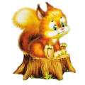
ДАВАЙТЕ СОХРАНИМ
Автор: Н. Старшинов
Нам жить в одной семье,
Нам петь в одном кругу,
Идти в одном строю,
Лететь в одном полете.
Давайте сохраним
Ромашку на лугу.
Кувшинку на реке
И клюкву на болоте.
О, как природа-мать
Терпима и добра!
Но чтоб ее лихая
Участь не постигла.
Давайте сохраним
На стрежнях – осетра.
Касатку в небесах,
В таежных дебрях – тигра.
Коль суждено дышать
Нам воздухом одним.
Давайте-ка мы все
Навек объединимся.
Давайте наши души
Вместе сохраним,
Тогда мы на Земле
И сами сохранимся!
В. Орлов. «Живой Букварь»

Нас в любое время года
Учит мудрая природа:
Птицы учат пению.
Паучок терпению.
Пчелы в поле и в саду
Обучают нас труду.
И к тому же в их труде
Все по справедливости.
Отражение в воде
Учит нас правдивости.
Учит снег нас чистоте.
Солнце учит доброте:
Каждый день, зимой и летом,
Дарит нас теплом и светом.
И взамен ни у кого
Не попросит ничего!
У природы круглый год
Обучаться нужно.
Нас деревья всех пород,
Весь большой лесной народ
Учат крепкой дружбе.

БЕРЕГИТЕ ЗЕМЛЮ!
Автор: М. Дудин
Берегите землю. Берегите
Жаворонка в голубом зените,
Бабочку на листьях повилики,
На тропинках солнечные блики.
На камнях играющего краба,
Над пустыней тень от баобаба,
Ястреба, парящего над полем,
Ясный месяц над речным покоем,
Ласточку, мелькающую в жите.
Берегите землю! Берегите!

ГЛОБУС
Автор: Е.Шкловский
Я обнял глобус – шар земной.
Один над сушей и водой.
В руках моих материки
Мне тихо шепчут: «Береги».
В зеленой краске лес и дол.
Мне говорят: «Будь с нами добр».
Не растопчи ты нас, не жги,
Зимой и летом береги».
Журчит глубокая река,
Свои лаская берега,
И слышу голос я реки:
«Ты береги нас, береги».
И птиц, и рыб я слышу всех:
«Тебя мы просим, человек.
Ты обещай нам и не лги.
Как старший брат нас береги».
Я обнял глобус – шар земной,
И что-то сделалось со мной.
И вдруг шепнул я: «Не солгу.
Тебя, родной мой, сберегу».

- Игра «Если я приду в лесок». Чтобы сберечь нашу планету Земля, надо быть умным, любознательным и добрым. Можно предложить ребенку поиграть в игру «Если я приду в лесок» Вы будите говорить, а ребенок вам отвечать только «да», если это хорошо, и «нет», если это плохо.
Игра «Если я приду в лесок»
Если я приду в лесок,
И сорву ромашку (нет).
Если съем конфетку,
И выброшу бумажку (нет)
Если хлебушка кусок,
На пеньке оставлю (да).
Если ветку подвяжу,
Колышек подставлю (да).
Если сильно насорю,
И убрать забуду (нет).
Я люблю свою природу,
Помогать ей буду (да).

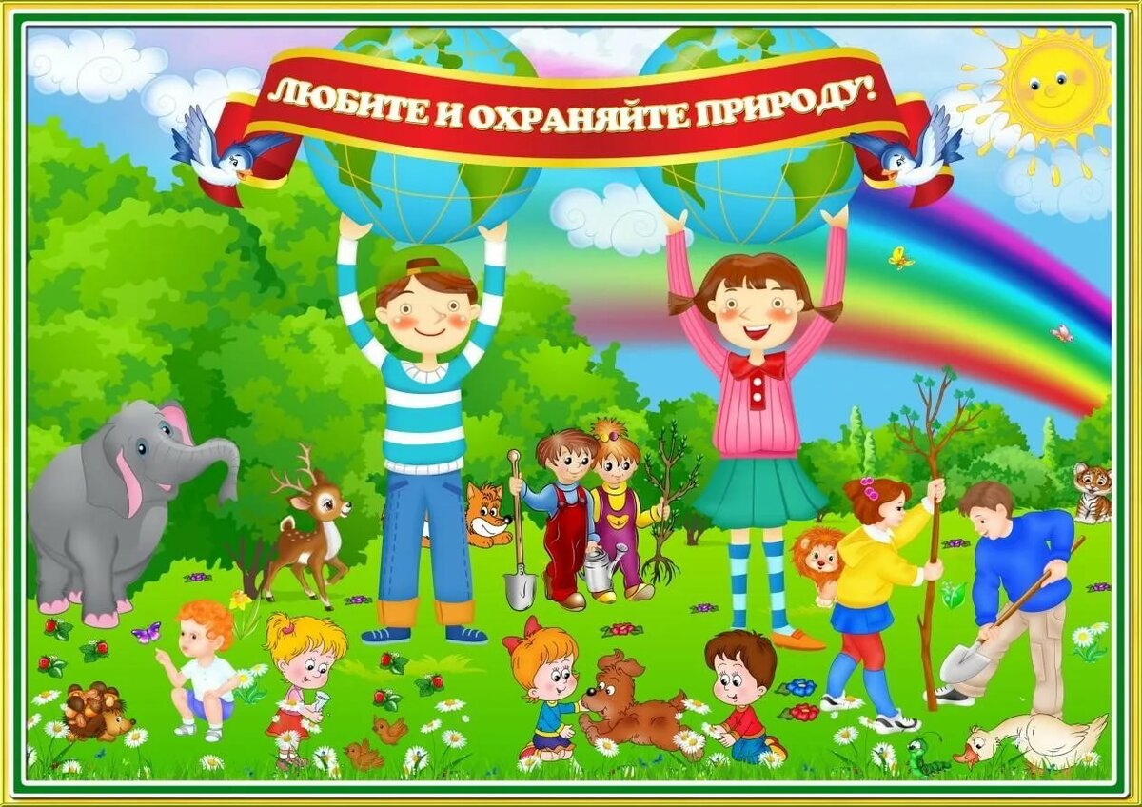

Список используемых источников:
- Бондаренко Т.М. Комплексные занятия в старшей группе детского сада: практическое пособие для воспитателей и методистов ДОУ. – Воронеж: ТЦ «Учитель», 2006. – 432 с.
- Гладышева Н.Н., Сержантова Ю.Б., Рабочая программа воспитателя: ежедневное планирование по программе «Детство». Старшая группа /Изд. 2-е, испр. – Волгоград: Учитель, 2016. – 294 с.
Интернет ресурсы:
- https://deti.cbs-angarsk.ru/detyam/stihi_pesni_zagadki/stihotvoreniya/stihi_o_zaschite_prirodi.html

